캡스톤 설계

최종 보고서



201411773 정현진

201411778 채진욱

201411777 천문성

201513124 성대훈

201611783 김소현

- 변 경 이 력 -

|  |  |  |  |
| --- | --- | --- | --- |
| 버 전 | 변경 날짜 | 변경 내용 | 작성자 |
| 1.0 | 2019.05.31 | 최초 작성 | 김소현 |
|  | 2019.06.12 | 추가 작성 |  |
|  | 2019.06.13 | 추가 작성 |  |
|  | 2019.06.14 | 추가 작성 |  |
|  |  |  |  |

- 목 차 -

1. 프로젝트 개요 (1페이지) 4

2. 프로젝트 추진 배경 및 필요성 (2페이지) 5

2.1 프로젝트 관련 현황 5

2.2 개발 제품의 필요성과 파급효과 5

3. 관련 제품/기술 현황 (2페이지) 6

3.1 국내외 관련 제품/기술 현황 6

3.2 프로젝트의 SWAT 분석 6

4. 프로젝트 목적 및 범위 (2페이지) 7

4.1 개발 목적 7

4.2 개발 범위 7

4.3 개발 고려사항/제약사항 7

5. 시스템 개요 8

5.1 개요 8

5.2 주요 기능 8

6. 시스템 구조 9

6.1 컴포넌트 9

6.2 시스템간의 구조 10

7. 주요처리 흐름도 12

7.1 Single domain에서의 인증 및 확인 흐름 12

7.2 Multi domain에서의 인증 및 확인 흐름 14

8. 시스템 동작 예시 16

9. 요구사항 충족 현황 17

10. 기대효과 및 개선방향 17

11. 프로젝트 수행 후기 17

# 프로젝트 개요 (1페이지)

전체 프로젝트의 제안 내용을 요약해서 표현, one page proposal 활용



1. CCTV있는 길로 안내

-> 이전의 다른 일반 길찾기와는 다르게 CCTV있는 길로 길 안내를 해줍니다.

1. 근처 지구대 표시

-> 내 위치를 기준으로 근처 지구대를 표시해줍니다.

1. 문자 자동 서비스

-> 어플 내에 문자를 보낼 문구를 미리 설정해 놓고 지정 번호에 바로 문자가 갈 수 있도록 합니다.

1. 자동 벨소리 및 후레시 기능

-> 어플화면에 표시되어 있는 버튼을 누르면 후레시가 켜지거나, 설정해 놓은 벨소리가 울립니다.

1. 보호자에게 현 위치 정보 제공기능

-> 긴급상황시 사용할 수 있는 기능으로 길찾기 서비스를 이용할 때 탭을 누르면 자동으로 설정해 놓은 보호자에게 현 위치가 전송됩니다.

# 프로젝트 추진 배경 및 필요성 (2페이지)

## 프로젝트 관련 현황

* 제품의 배경

-> 이전 프로젝트 회의 때 사회적 약자들을 위한 어플에 대해 의견을 나누던 중에 나온 의견으로 길찾기에 대한 주제로 자세하게 이야기하였습니다. 현재 대부분 사용하는 길찾기 서비스는 사회적 약자들을 위한 특별한 기능이 없다고 생각하였습니다. 그리하여 저희 팀은 위험요소들이 많다 생각되는 밤 뿐만 아니라 낮에도 항상 사용할 수 있는 ‘안전귀가서비스’라는 주제를 생각하게 되었습니다.

* 주요 컨셉

-> 저희 제품의 주요 목적은 ‘안전귀가’입니다.

기존의 길찾기는 빠른길찾기로 안내가 되는 반면, 저희의 제품은 CCTV가 있는 길로 안내를 해줍니다.

* 현 제품의 문제점

-> CCTV의 위치가 나와있는 어플은 따로 없었으며, 기존에 나와있는 길찾기는 사회적 약자들을 위한 기능이 특별히 없었습니다. 일반적인 출발지와 목적지를 설정하면 빠른길찾기로 설정이 되어 위험요소들이 많은 밤에는 더더욱 위험하다 생각합니다.

## 개발 제품의 필요성과 파급효과

* 제품 개발의 중요성 및 필요성

-> 요즘 여성 등 사회적 약자에 대한 범죄가 큰 사회적 문제로서 떠오르고 있습니다. 그렇게 때문에 여러 보호 방안이 주어지고 있는데 그 중 하나인 안전귀가에 대한 문제를 해결하려 합니다. 사용자의 목적지로 CCTV가 있는 길로만 안내해주게 되면 안전귀가에 대한 기본적인 문제를 해결할 수 있다고 생각합니다.

* 적용 분야 및 활용방안

-> CCTV가 있는 안전한 길로 안내해주고 인근 지구대의 위치를 알려줌으로써 사회적 약자들이 보다 안전하게 목적지에 도착할 수 있도록 도와줍니다.

아이들이나 노약자 등 위험에 노출되기 쉬운 사람들이 사용함으로써 위험에 노출되더라도 위험 경보가 울려서 주변 사람들에게 도움을 청하거나, 자동 문자 서비스를 통해서 보호자가 알아 차릴 수 있습니다.

어플리케이션을 통해 CCTV가 어디 있는지 알기 때문에 사고가 났거나, 사고를 당했을 때, 주변 CCTV를 찾아 다닐 필요없이 확인 가능합니다.

* 기술적/경제적 기대효과

-> 최근 여러 범죄 사건들로 인해 본인의 안전에 대한 불안함이 늘어나고 있습니다. 그래서 불안함을 줄일 수 있고 사용하기 쉬운 저희의 개발 제품을 출시 한다면 많은 이용자들의 수요가 있을 것이고 해당 범죄들의 감소와 함께 긍정적인 사회 경제적 기대효과가 예상됩니다. 또한 더 많은 cctv가 필요해지고 이와 관련된 cctv의 화질개선, 실시간 범죄 발생시 경찰서로 신고가 가는 등 여러 새로운 기술적 기대효과가 발생하게 됩니다.

# 관련 제품/기술 현황 (2페이지)

## 국내외 관련 제품/기술 현황

* 홈cctv (SeeCiTV)

주요특징

1)최대 1080p HD급 초고화질 라이브 영상/양방향 음성 스트리밍

2)앞뒤 카메라 모두 CCTV 카메라로 사용 가능

3)원격 카메라 후레쉬 라이트 ON/OFF

4)고품질 CCTV 라이브 영상 녹화 기능

5)침입자 감시, 타임머신 녹화, 무료 클라우드 저장 서비스

6)원격 CCTV 카메라 모드 실행

7)빠른 접속 및 딜레이 없는 초고화질 영상/음성 전송

* 교통cctv (고속도로교통정보)

주요특징

1)전국 고속도로(민자포함) 소통정보를 한눈에 확인가능한 위치기반 교통지도

2)내가 이용하는 구간 정보를 한번에! My 교통정보

3)노선별 소통상황, 교통속보, CCTV영상을 한눈에! 노선별 교통상황

4)경로검색으로 최적의 경로 및 휴게소 정보까지

5)고속도로 주행 중 전방 교통속보 알림 서비스

6)정체예상지도, 구간별 예상 소요시간을 알려주는 교통예보 서비스

7)노선별, 위치기반 교통속보 방송 등

* 안전귀가서비스 (서울시안심이)

주요특징

1)간단한 가입 절차를 통하여 귀갓길, 범죄 취약지역 등으로부터 안전서비스

2) 심야 귀갓길 등 위험 감지 시 스마트폰 안심이 앱에서 긴급 신고

3) CCTV 관제센터 상황판에 위치 추적

4) 긴급 신고 발생 시 가장 가까운 CCTV 위치 자동 추적

5) 관제센터에서 긴급상황을 파악하여 담당 경찰관에게 신속 전파하여, 출동이 가능하도록 서비스 제공

## 프로젝트의 SWAT 분석

|  |  |
| --- | --- |
| swot 분석 | |
| ● CCTV가 있는 길로 안내하여 보다 안전한 귀가를 도와줄 수 있다.  ● 문자 전송 서비스를 통해 위험에 처했을 때 설정해 놓은 사람에게 연락을 단시간에 할 수 있다.  ● 근처 지구대의 위치를 알 수 있다.  ● 위급할 시 벨소리 기능을 사용하여 주변 사람에게 도움을 요청할 수 있다.  **S W**  **O T** | ● 어플 인지도 부족(안전성)  ● 나의 현재 위치 부정확성  ● CCTV위치에 따라 길을 돌아가야 할 수도 있다.  ● 통신 불가지역에서 어플 사용의 불가능 |
| ● 안전에 대한 인식이 증가한다.  ● 정부의 정책적 지원 강화  ● 안전사고 예방률 증가 가능성 | ●  ● 자동 기능서비스를 악용할 가능성이 있다.  ● 실시간으로 CCTV업데이트 불가능  ● CCTV에 대한 정보를 악용할 수도 있다. |

# 프로젝트 목적 및 범위 (2페이지)

## 개발 목적

GPS를 기반으로 한 CCTV 안심 길안내 서비스 어플 개발

* 지도상에서 현재의 나의 위치 정보 확인
* 안심귀가로 CCTV 범위 내 이동 경로 표시
* 보호자에게 현 위치 정보 제공
* 근처 지구대 및 경찰서 위치 정보 제공
* 긴급 상황 시 보호자에게 상황 별 메시지 전송

## 개발 범위

|  |  |
| --- | --- |
| **구분** | **기능 범위** |
| **CCTV길 찾기 기능** | 수원시CCTV API를 받아와 다음maps API를 이용하여 길 찾기 기능 제공 |
| **현 위치 정보 제공 기능** | 다음maps API를 통해서 자신의 GPS의 정보를 받아옴 |
| **지구대 위치 제공 기능** | 다음maps API를 통해서 로드뷰 마커로 지구대의 위치 정보 확인 |
| **메시지 알림 기능** | 안드로이드 manifest 에 퍼미션을 추가함으로 sns전송 추가 기능 |
| **벨소리 기능** | 버튼 이벤트 발생 시 벨소리 알림 기능 |

## 개발 고려사항/제약사항

* 개발 환경의 제한 요소는?

-> 모바일 데이터 및 와이파이 제한 시 어플의 일부 기능의 사용이 어려움

* 기술적/기간적 어려움은?

-> CCTV 동작여부 확인 불가

길찾기를 CCTV있는 길로 안내

전국범위의 CCTV를 받아오는 것에 대한 한계점

CCTV 실시간 업데이트 불가능

# 시스템 개요

## 개요

CCTV를 이용한 길 찾기 앱은 CCTV가 있는 안전한 길로 안내해주고 인근 지구대의 위치를 알려줌으로써 사회적 약자들이 보다 안전하게 목적지에 도착할 수 있도록 문자 서비스와 보호자에게 현 위치 제공 등의 기능을 갖춘 어플리케이션이다.

## 주요 기능

CCTV안전귀가서비스의 주요 기능은 다음과 같다.

* T-map API를 이용하여 빠른 길 찾기 및 CCTV 길안내를 제공한다.
* 지도 및 현 위치 제공은 다음maps API를 통해서 자신의 GPS의 정보를 받아온다.
* 공공데이터 포탈에서 지구대, 경찰서와 CCTV의 XML을 이용하여 지도상의 위치를 표시한다.
* 문자 자동 서비스는 안드로이드 manifest 에 퍼미션을 추가함으로 sns전송 기능을 제공한다.
* 자동 벨소리 및 후레시 기능은 버튼이벤트를 이용하여 간단한 조작으로도 사용할 수 있게 한다

# 시스템 구조

## 컴포넌트

CCTV안전귀가서비스는 다음과 같은 컴포넌트를 가지며 각 컴포넌트의 주요 기능은 아래 표와 같다.

|  |  |
| --- | --- |
| **컴포넌트** | **기능 규격** |
| 길 찾기 컴포넌트 | * 길 찾기 기능 요청 시 현재 위치 찾기 컴포넌트에서 현재위치를 받아오고 목표 위치까지의 경로를 CCTV위치 컴포넌트에서 받아온 CCTV위치를 이용하여 안전한 경로를 찾아주는 알고리즘으로 사용자에게 경로를 제공함 * 자주가는 목적지는 개인정보 저장 컴포넌트의 즐겨찾기를 통해 간단히 경로 찾기 가능 * 현재 위치 정보를 요청 받을 시에 GPS, Wifi등을 통하여 사용자의 위치를 찾아냄 |
| 파출소, CCTV위치 컴포넌트 | * 지구대, CCTV위치 요청 시 데이터베이스에 저장된 내용을 바탕으로 맵에 표시해줌 |
| 메시지 발송 컴포넌트 | * 메시지 발송 요청 시 개인정보 저장 컴포넌트에서 보호자 연락처를 받아와서 메시지를 보냄 * 메시지 발송 시 현재 위치 컴포넌트에서 현재 위치를 받아 같이 발송 |
| 개인정보 저장 컴포넌트 | * 보호자 연락처 저장 * 즐겨찾기를 통한 자주가는 위치 저장 |

## 시스템간의 구조

CCTV 안전귀가서비스

**길 찾기**

**LocationListener**

**search_start**

**MapPoint**

**LocationManager**

**MapGpsManager**

**NavigationView**

**NavigationFind**

**showMarker**

**개인정보저장**

**SaveLocatn**

**SavePhonenum**

**MapView**

**search_end**

**파출소, CCTV위치**

**MapPoint**

**policeMarker**

**cctvMarker**

**MapMarkerItem**

**MapView**

**메시지 발송**

**sendMessage**

**savedInstanceState**

**SafetyFind**

**ButtonMessage**

길 찾기 컴포넌트

MapGpsManager //현재위치 탐색

LocationListener //위치잡아주기

MapView //지도보여주기

NavigationView //길찾기 보여주기

NavigationFind //빠른 길찾기

SafetyFind //안전 길찾기 (A* 알고리즘 구현)

search_start //출발지 설정

search_end //도착지 설정

LocationManager // 현재 내위치 위도 경도 알아내기

MapPoint // 현재 위치로 표시될 좌표의 위도와 경도 설정

showMarker // 좌표의 위도와 경도에 맞춰 마커 지정

____________________________

파출소, CCTV위치 컴포넌트

policeMarker // 파출소 위치 지정

cctvMarker // cctv 위치 지정

MapPoint // 위치로 표시될 좌표의 위도와 경도 설정

MapMarkerItem // 마커 아이템 생성

MapView // 맵 화면 생성

_____________________________

메시지 발송 컴포넌트

sendMessage // 저장된 값을 불러와 메시지 전송

savedInstanceState // 보호자 등록과 선택한 메시지에 대한 값

ButtonMessage // 버튼이벤트를 통한 메시지 전송

____________________________

개인 정보 저장 컴포넌트

SavePhonenum // 보호자 번호 정보 저장

SaveLocation //즐겨찾기 위치 정보 저장

___________________

# 주요처리 흐름도

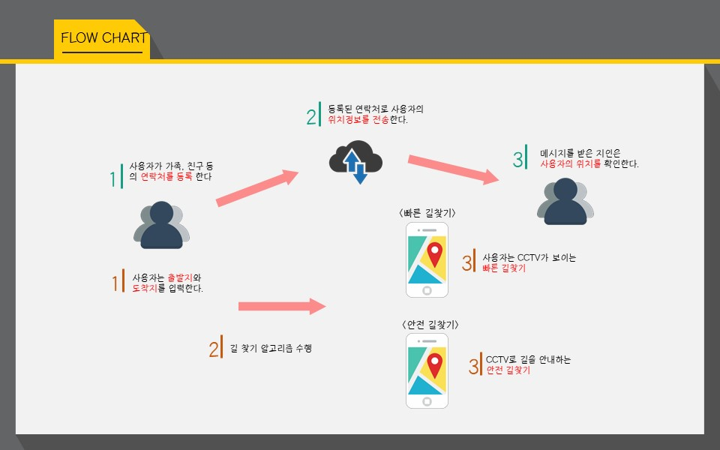

<기본 길 찾기 흐름도>

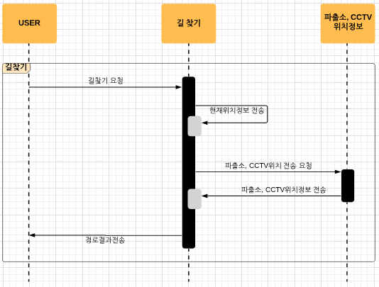

1. 외부 User에서 길 찾기 블록으로 길 찾기 요청을 한다. 이때 길 찾기 블록은 User로부터 출발지과 목적지 파라미터를 전달 받는다.

2. 길 찾기 블록은 현재위치정보 블록에서 현재위치 파라미터를 전달 받는다.

3. 파출소와 CCTV위치 정보블록은 파출소 및 CCTV 위치를 반환한다.

4. 요청한 값들을 반환 받은 길 찾기 블록은 User에게 결과를 return한다.

<즐겨찾기 길 찾기 흐름도>

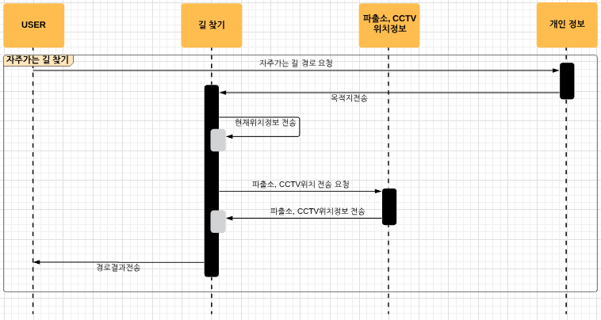

1. 외부 User가 자주가는 길 경로 요청할 시 개인정보저장 블록에서 저장된 값을 요청한다.

2. 개인정보저장 블록에 저장된 값을 길 찾기 블록에게 반환한다.

3. 파출소와 CCTV위치 정보블록은 파출소 및 CCTV 위치를 반환한다.

4. 요청한 값들을 반환 받은 길 찾기 블록은 User에게 결과를 return한다.

<메시지 발송 흐름도>

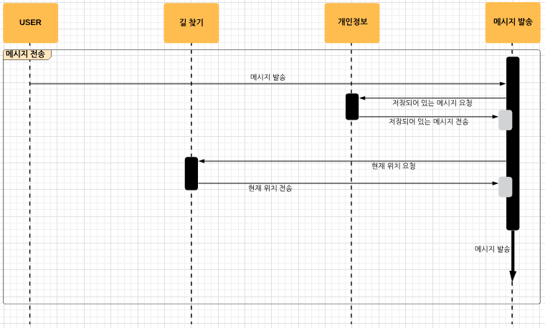

1. 외부 User가 메시지발송을 요청할 시 개인정보블록에서 저장된 값을 요청한다.

2. 개인 정보 블록에서 저장된 값과 길 찾기 블록에서 현재위치의 값을 메시지 발송 블록으로 반환한다.

3. 반환 받은 값으로 메시지 발송을 처리한다.

# 시스템 동작 예시

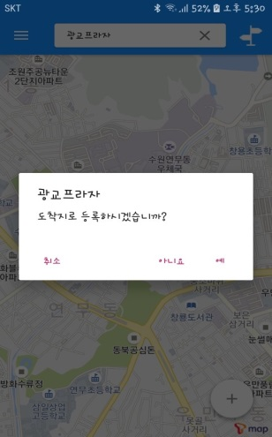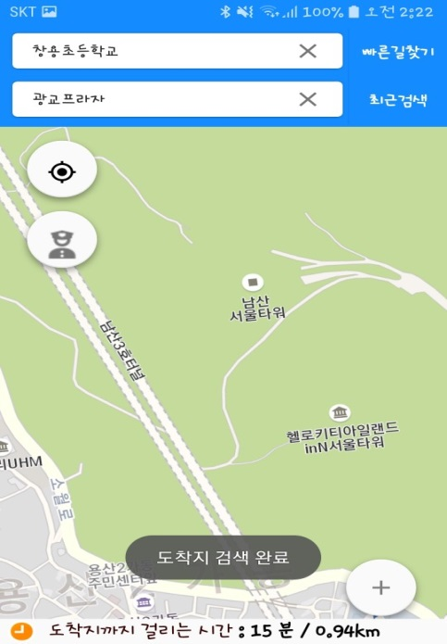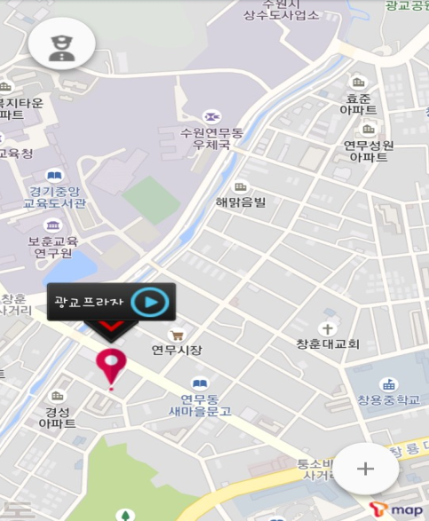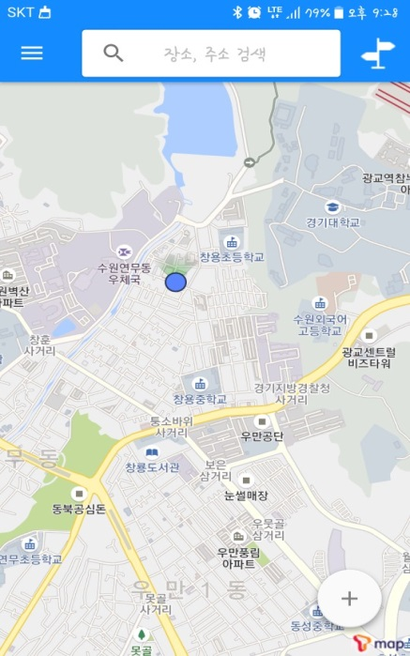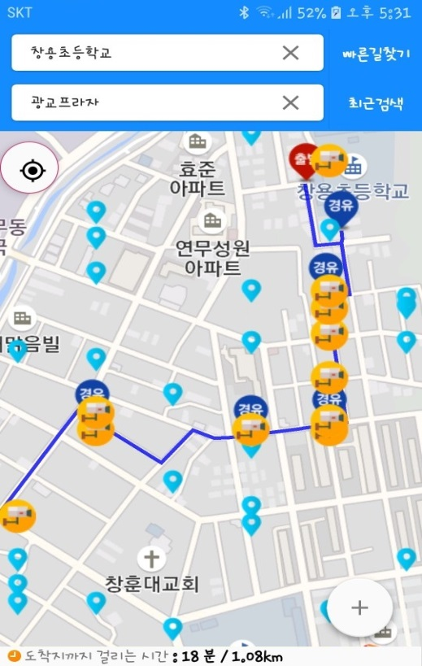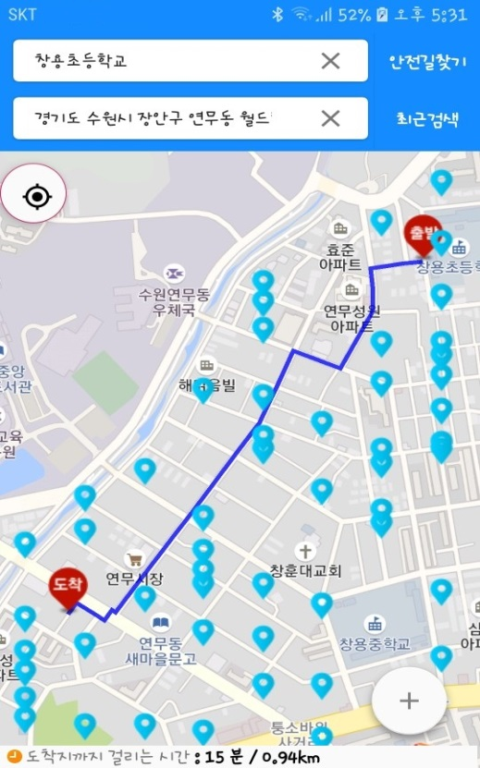(UI 및 실행 화면 등등 실제 사용자가 사용하는 시나리오에 맞춰서 실행결과 제공)

어플 사용 시 장소, 주소 검색에 직접 검색을 할 수 있다.

출발지의 기본값은 자신의 현재위치로 설정된다.

출발지와 목적지를 설정하면 안전 길 찾기 경로가 화면에 나온다.

안전 길 찾기 버튼을 누르면 도보로 제공하는 길 찾기가 제공되고, 자신의 경로에 있는 CCTV를 확인 할 수 있다.

<연락처 등록>

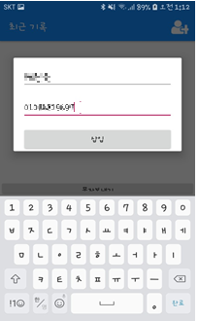 

메뉴 탭에서 문자설정을 누르고 +아이콘을 누르면 이름과 전화번호를 저장한다

등록하고 싶은 만큼 등록 가능

<긴급 메시지 발송>

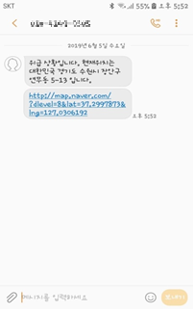

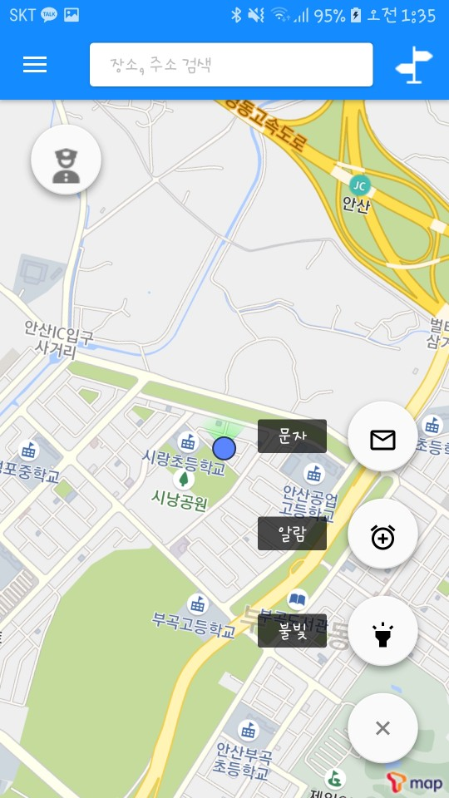

문자 버튼을 누르면 이전 화면에서 저장해 놓은 리스트에 있는 모든 사람들에게 문자가 전송된다. (문자는 지정 문구와 문자를 보낸 사람의 현재위치가 발송된다.)

또한 문자 버튼을 직접 누르지 않고 볼륨버튼을 3번 누르면 문자가 간다.

# 요구사항 충족 현황

(앞서 제안시의 요구사항 및 기능 항목들에 대해 제품이 얼마나 충족했는지 정리하는 표 작성)

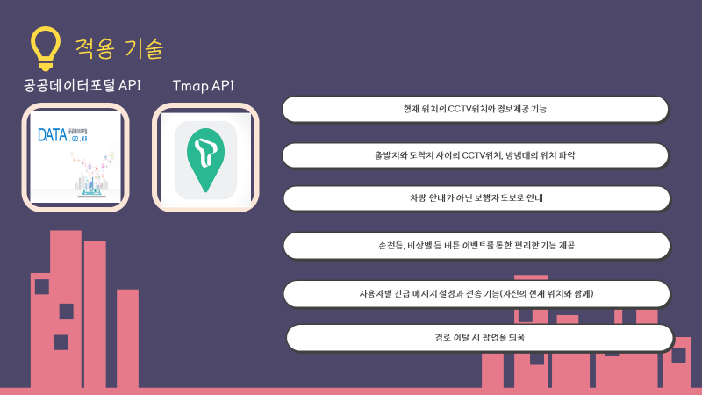

|  |  |
| --- | --- |
| **요구사항 및 기능** | **충족여부** |
| **CCTV 있는 길로 길 찾기** | 충족 |
| **CCTV 및 경찰서 위치 제공** | 충족 |
| **보호자 도보 안내** | 충족 |
| **버튼 이벤트** | 충족 |
| **긴급 메시지** | 충족 |
| **경로 이탈 팝업** | 대체(5분마다 자신의 위치를 알림) |

# 기대효과 및 개선방향

(제품의 향후 활용 및 적용 방향, 개선/추가할 기능 정리)

<기대효과>

- 귀가하는 길이 큰 도로이고 항상 밝다면 모두가 안심할 수 있지만 귀가하는 길이 어두운 골목이거나 늦은 밤이라면 모두가 위험하다 생각을 하며 느낄 것이다. 또한 자녀를 키우는 부모님들은 늘어가는 범죄수치에 대해 불안함을 느낄 것이다.

이러한 상황에 대한 다양한 대처 방법이 있지만 CCTV이용을 통한 범죄수치가 낮아진 통계를 적용하면 CCTV가 있는 길 찾기 서비스를 제공하고 실시간으로 자신의 위치를 문자로 보내는 것을 통해 불안한 귀갓길을 보다 안전한 귀갓길로 만들어 불안함을 덜어 줄 수 있다.

또 밤 뿐만 아니라 낮에도 위험한 상황은 충분히 일어날 수 있으므로 언제든지 사용하여 위험에 대한 걱정을 덜어줄 수 있다.

그리고 만약 제품을 사용하며 귀가하는 도중 범죄현장이 일어날 시 CCTV를 통해서 중요한 증거를 확보할 수 있고, 범인을 검거하는 것에도 매우 도움이 될 것이다.

<개선방향>

- 경로를 보호자와 공유 할 수 있는 기능 추가

- iOS 버전의 프로그램 개발 고려

- 적용 대상으로 삼고자 하는 지역의 기관에 협조를 요청하여 가능하다면 CCTV 위치정보를 제공받아 적용 (전국 단위의 CCTV 위치정보 데이터베이스 받기)

- 알고리즘으로 선택된 많은 마커들 중 api에서 지원하는 경유지가 5개였지만 api가 업데이트된다면 보다 최적화된 길 찾기 제공

- CCTV 업데이트를 정기적으로 실시

- CCTV의 위치 정보와 스마트폰의 GPS 기능을 활용해 길을 안내해주는 어플리케이션이기 때문에 GPS 기능의 정밀도를 충분히 고려하여 부정확한 결과가 발생할 확률을 최대한 감소시키기 위한 노력

# 프로젝트 수행 후기

(프로젝트 진행 중 에피소드나 느낀 점 등을 팀별로 정리 후 작성)

- 프로젝트를 진행하다 보니 설계, UI, DB등 생각 할 부분이 많았다. 팀원들과 각자 맡은 파트를 커뮤니케이션을 하며 맞추다 보니 개발 속도가 빨라졌다.

- 처음 해보는 안드로이드 개발이어서 처음에는 속도가 많이 느렸지만, 하나의 기능을 구현하기 위해서 몰랐던 개념, 효율적인 알고리즘 방법을 공부하게 되면서 여러 방면으로 실력이 향상되었다.

- 프로젝트, 코딩에 대한 두려움 극복하였다.